动物救援机器人挑战活动

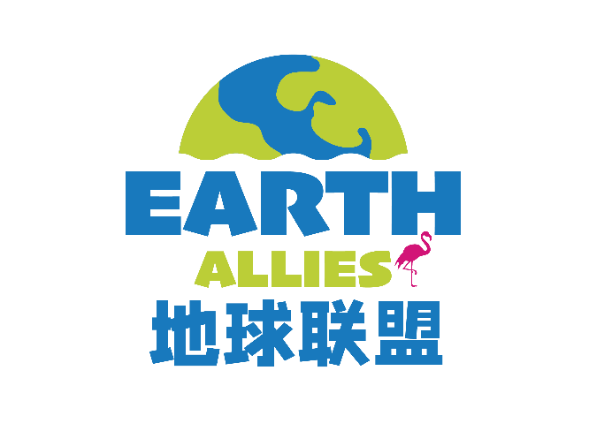

# **1.** 介绍

在过去的100年里，地球人口从大约20亿人增长到大约80亿人。因此，更多的人需要食物、衣服、娱乐活动和其他日常生活用品。

人类逐渐意识到，我们生产食物和其他商品的方式，以及我们的整体生活方式正在伤害地球上的环境、自然和动物。

你能设计和搭建一个机器人，帮助我们清理人类制造的混乱并拯救动物吗？

# **2.** 场地

下图展示了活动场地中的不同区域。

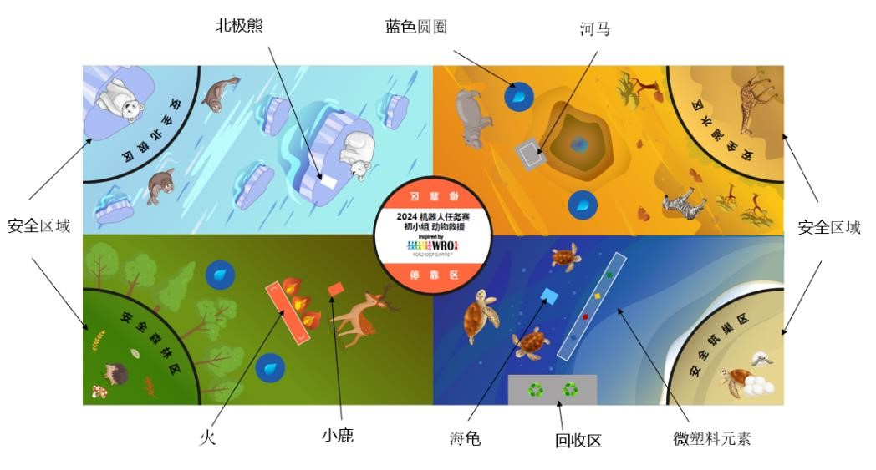

活动场地采用无边框制。

关于活动比拼展台和图纸的尺寸，请阅读机器人任务活动的总则。

# **3.** 活动元素及起始位置

* 1 个北极熊：放在浮冰上的白色长方形里

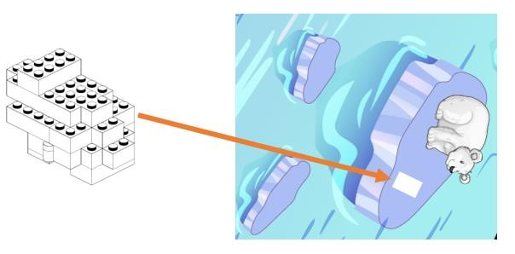

* 4 个水元素：2个放在安全湖水区里，2个放在安全森林区里。具体摆放位置队伍可以自行决定。

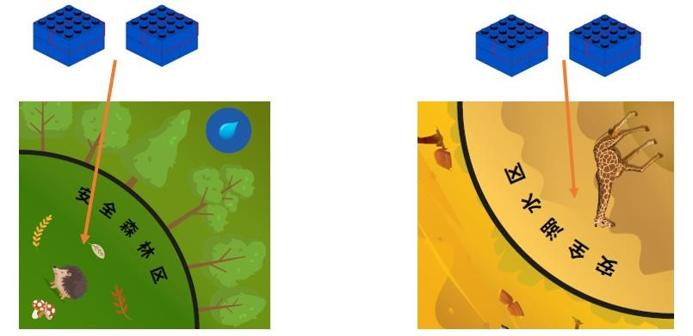

* 1 个河马：放在池塘里的灰色长方形里

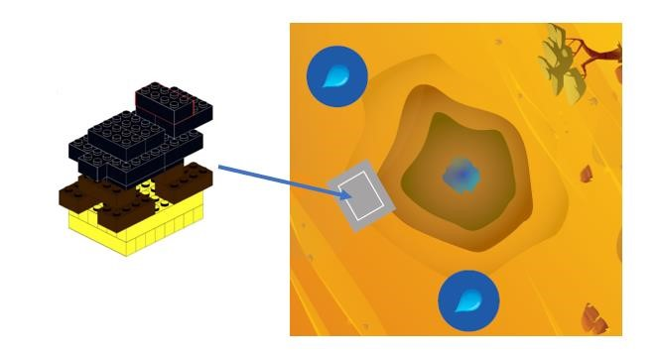

* 1 个小鹿：放在森林里红色小长方形里

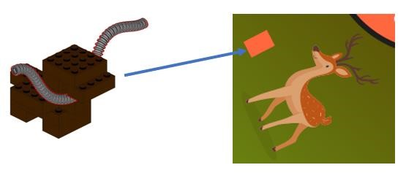

* 1 个火元素：放在小鹿前面的着火区域里

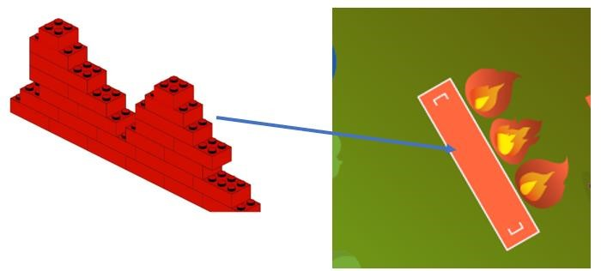

* 4 个不同颜色的微塑料元素（2X2的积木）：放在海龟前面的灰色长方形里

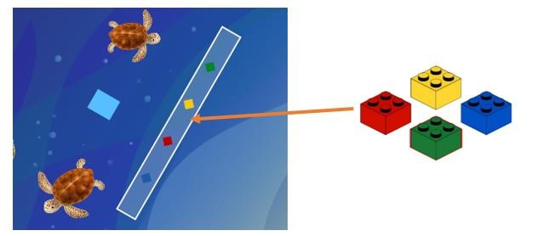

* 1 个海龟：放在大海里的蓝色长方形上

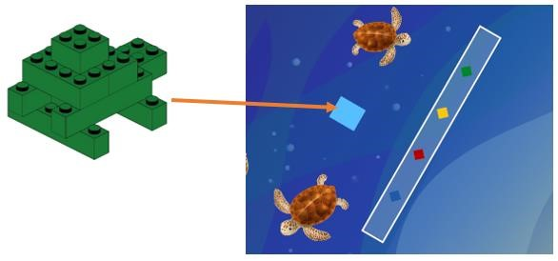

# **4.** 机器人任务

为了更清楚起见，不同任务将分不同章节进行介绍。队伍可以决定他们将执行哪些任务以及按哪个顺序执行。最终裁判将根据活动结束时场地上的情况来计分。因此，如果一个水元素被正确地放置在火前的一个蓝色圆圈中，但后来又被意外地移出了蓝色圆圈，在活动结束时不在蓝圆圈中，则该任务不会得分。

“完全进入”的定义： 完全进入代表该任务元素只和相应的区域接触。

## **4.1** 帮助北极熊回到北极大陆

北极附近的冰川正在融化，北极熊很难找到食物。这只北极熊为了寻找食物，已经离家很远了，

现在它被困在一小块浮冰上。快来拯救北极熊，帮助它再次回到北极大陆。

浮冰上的北极熊必须被转移到安全的北极地区。只有当北极熊完全处于安全北极区并且没有受到

损坏时，才会得分。区域外的黑色线条也属于安全北极区。

## **4.2** 把水元素带给河马

由于气候变化，地球上有些地区非常干旱。如果池塘里缺水，生活在里面的河马就很难生存。池

塘里的水干了，河马正在受苦。快给池塘加上水，拯救河马吧！

在活动开始时，2 个水元素必须被放在安全湖水区里面，但是队伍可以决定水元素的起始位置。

水元素必须被移到池塘的 2 个蓝色圆圈里。每个蓝色圆圈里只能有 1 个水元素得分。只有在水元

素没有被损坏时，方可得分。

河马不能被移动或损坏。

## **4.3** 灭火并且从森林火灾中救出小鹿

地球上一些地区，经常发生森林火灾，这对生活在森林里的人类和动物造成很大的威胁。队伍需

要把森林火灾消灭，并把小鹿带到安全森林区域里。

在活动开始时，2 个水元素必须被放在安全森林区里面，但是队伍可以决定水元素的起始位置。

水元素必须被移到火灾前面的蓝色圆圈里。每个蓝色圆圈只能有 1 个水元素得分。只有在水元素

没有被损坏时，方可得分。

当两个水元素都被完全放入篮色圆圈里时，才可以手动将火元素移出活动场地。

拯救小鹿，把它从火灾区带到安全森林区。只有小鹿没有被损坏时，才可以得分。

## **4.4** 清除海洋中的微塑料元素，并且救出海龟

到目前为止，人类已经向自然界倾倒了大量垃圾，尤其是塑料垃圾。塑料不会很快降解，而且会在自然界中停留大约 500 年。塑料堆积在海洋中，对海龟来说是一个巨大的威胁。如果乌龟吃了塑料，它就会死，因为它们无法消化塑料。通过清理海洋中的微塑料来帮助海龟，并将海龟带到

安全的筑巢区。

微塑料元素（4 个）必须被送到回收区域。对于在回收区内或接触回收区且未损坏的每个微塑料

元件都可以得分。该区域外的线条也属于该区域。

拯救乌龟必须将其移动到安全筑巢区——区域外的黑线属于该区域。只有当乌龟没有损坏，并且至少有一个微塑料元素完全在回收区内时，才可以得分。

## **4.5** 停靠机器人

队伍需要将机器人停靠在场地中间的圆形停靠区里。如果机器人停住，并且垂直投影完全在停靠区里面（区域外的线条属于该区域），才可以获得停靠分。机器人的连接线可以不在区域里。并且至少完成一个任务并得分，才可以获得停靠分。

## **4.6** 获得加分，避免被扣分

机器人至少完成一个其他的任务并得分，才可以获得加分。

加分：

* 如果河马没有被移动（河马接触到灰色长方形以外的区域即视为移动）或损坏

扣分：（从队伍得分中扣除，直到分数为负数）：

* 如果队伍违规触碰机器人或活动元素，每触碰一次，将从队伍得分中扣除1分。
* 如果微塑料元素（1个或多个）接触到或进入安全筑巢区时，每个元素扣5分。

# **5.** 活动细则**&**总则

1. 用于组装机器人的控制器、电机和传感器例如WeDo 2.0，允许任何数量和组合的控制器，电机和传感器。
2. 在启动之前，机器人的最大尺寸为250mm× 250mm×250mm。启动后，机器人尺寸不限。
3. 在活动时，每支队伍在活动比拼展台上只允许有一个机器人。
4. 机器人每一次启动都必须从其中一个安全角落区域或中间的停靠区域开始，并在黑线内。
5. 在尝试过程中，机器人必须在程序控制下进行移动/操作。机器人可以由任何兼容的设备使用图形编程语言进行控制。
6. 在尝试过程中，当机器人的任意部件，比如轮子，接触到一个安全区或停靠区时，才允许队员去触碰/抓取机器人。
7. 在尝试过程中，队员只允许将机器人从一个安全区/停靠区移动到另一个 安全区/停靠区。并且只允许移动机器人，不能移动活动元素。注意：为了获得停靠分，机器人必须是通过控制移动到停靠区的，不能通过手动移到停靠区。
8. 在尝试过程中，不允许队伍给机器人增加或减少零部件，也不允许改变机器人结构。
9. 在尝试过程中，队伍的队员：

* 不允许接触角落安全区以外的任何活动元素。如果队员接触了安全区以外的活动元素，裁判会将被触碰的元素放回该元素被触碰时所在的位置上。
* 不允许触碰机器人，除非机器人接触到安全区或停靠区。如果一个队员触碰了没有接触安全区或停靠区的机器人时，每次触碰都将被扣掉1分。
* 如果队员违规触碰机器人或活动元素，每次触碰都将被扣除1分，直到分数变成负数。

1. 出现以下情况时，本轮尝试结束：

* + 机器人移动到中间的圆形停靠区，停止，垂直投影完全进入停靠区（机器人的连接线除外），并且队伍告知裁判任务完成。

* + 一名队员喊“停止”并且机器人不再移动。

* + 2 分钟时间用尽。

. 机器人尝试结束后，计时停止，裁判对本来活动进行评分。 分数记录在评分表（纸质或电子版）上，队伍需要在计分表上签字（纸质或电子签名/复选框）。

**12**． 每轮机器人活动的时间为 2 分钟。活动比拼有两轮，两轮总分相加，如果队伍所有轮次总分相同，则取单轮最高分者为胜者；单轮最高分相同，则最高分完成时间少者为胜者；如果用时也相同，则比较完成任务个数（该任务有得分视为完成），多者为胜者；如还没有解决，则按相同优先顺序比较次高分。

**13**.队伍组别定义：

• 每支队伍由2-4名学生组成 （活动比拼学生年龄幼儿园大班-小学年龄段）。

• 每支队伍由1名教练指导。

• 1名教练可以指导多支队。

**6.** 计分

计分的定义

|  |  |  |
| --- | --- | --- |
| 任务 | 单个得分 | 最高 |
| 帮助北极熊回到北极大陆 | | |
| 北极熊完全进入安全北极区，并且没有被损坏 | **10** | **10** |
| 把水元素带给河马 | | |
| 水元素 完全进入水池里的蓝色圆圈，并且没有被损坏 | **10** | **20** |
| 水元素 部分进入水池里的蓝色圆圈，并且没有被损坏 | 5 |  |
| 灭火并且从森林火灾中救出小鹿 | | |
| 水元素完全进入火元素前面的篮色圆圈，并且没有被损坏 | **10** | **20** |
| 水元素部分进入火元素前面的篮色圆圈，并且没有被损坏 | 5 |  |
| 当火被灭掉后（活动结束，两个水元素都完全进入篮色圆圈才算灭火成功），手动移出火元素 | **5** | **5** |
| 小鹿完全进入安全森林区，并且没有被损坏 | **15** | **15** |
| 小鹿部分进入安全森林区，并且没有被损坏 | 8 |  |
| 清除海洋中的微塑料元素，并且救出海龟 | | |
| 微塑料元素完全进入回收区 | **5** | **20** |
| 海龟完全进入安全筑巢区，并且没有被损坏，并且至少有 **1** 个微塑料元素完全进入回收区 | **15** | **15** |
| 海龟部分进入安全筑巢区，并且没有被损坏，并且至少有 **1** 个微塑料元素完全进入回收区 | **8** |  |
| 获得加分（在获得其他任务分后才可以加分）并避免被扣分 | | |
| 如果河马没有被移动（河马接触到灰色长方形以外的区域即视为移动）或损坏 | **10** | **10** |
| 如果队伍违规触碰机器人或活动元素，每次触碰都会被扣除 1 分，直到队伍总分变成负数 | **- 1** |  |
| 如果微塑料元素接触或进入安全筑巢区（每个都扣分） | **- 5** | **- 20** |
| 停靠机器人（在获得其他任务分后才可以加分） | | |
| 机器人的垂直投影（俯视）完全进入停靠区 |  | **10** |
| 最高分 |  | **125** |

计分表

队伍名称: 轮次：

|  |  |  |
| --- | --- | --- |
| 任务 | 单个得分 | 最高 |
| 帮助北极熊回到北极大陆 | | |
| 北极熊完全进入安全北极区，并且没有被损坏 | **10** |  |
| 把水元素带给河马 | | |
| 水元素 完全进入水池里的蓝色圆圈，并且没有被损坏 | **10** |  |
| 水元素 部分进入水池里的蓝色圆圈，并且没有被损坏 | **5** |  |
| 灭火并且从森林火灾中救出小鹿 | | |
| 水元素完全进入火元素前面的篮色圆圈，并且没有被损坏 | **10** |  |
| 水元素部分进入火元素前面的篮色圆圈，并且没有被损坏 | **5** |  |
| 当火被灭掉后（活动结束，两个水元素都完全进入篮色圆圈才算灭火成功），手动移出火元素 | **5** |  |
| 小鹿完全进入安全森林区，并且没有被损坏 | **15** |  |
| 小鹿部分进入安全森林区，并且没有被损坏 | **8** |  |
| 清除海洋中的微塑料元素，并且救出海龟 | | |
| 微塑料元素完全进入回收区 | **5** |  |
| 海龟完全进入安全筑巢区，并且没有被损坏，并且至少有 **1** 个微塑料元素完全进入回收区 | **15** |  |
| 海龟部分进入安全筑巢区，并且没有被损坏，并且至少有 **1** 个微塑料元素完全进入回收区 | **8** |  |
| 获得加分（在获得其他任务分后才可以加分）并避免被扣分 | | |
| 如果河马没有被移动（河马接触到灰色长方形以外的区域即视为移动）或损坏 | **10** |  |
| 如果队伍违规触碰机器人或活动元素，每次触碰都会被扣除 1 分，直到队伍总分变成负数 | **- 1** |  |
| 如果微塑料元素接触或进入安全筑巢区（每个都扣分） | **- 5** |  |
| 停靠机器人（在获得其他任务分后才可以加分） | | |
| 机器人的垂直投影（俯视）完全进入停靠区 | **10** |  |
| 总分 |  |  |

活动咨询：杨老师18018675121